ВАРИАНТ 3. Фамилия, имя______________________________________________Класс 11 «____»
№№ | Содержание задания | Ответ
В1 | Для приготовления маринада для огурцов на 1 литр воды требуется 16 г лимонной кислоты. Лимонная кислота продается в пакетиках по 10 г. Какое наименьшее число пачек нужно купить хозяйке для приготовления 6 литров маринада?
В2 | Мощность отопителя в автомобиле регулируется дополнительным сопротивлением, которое можно менять, поворачивая рукоятку в салоне машины. При этом меняется сила тока в электрической цепи электродвигателя – чем меньше сопротивление, тем больше сила тока и тем быстрее вращается мотор отопителя. На рисунке показана зависимость силы тока от величины сопротивления. На оси абсцисс откладывается сопротивление (в Омах), на оси ординат – сила тока в Амперах. Ток в цепи электродвигателя уменьшился с 8 до 6 Ампер. На сколько Омов при этом увеличилось сопротивление цепи?  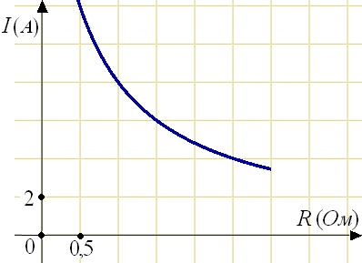
В3 | 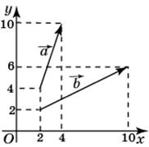  Найдите квадрат длины вектора - .
В4 | Вася загружает на свой компьютер из Интернета файл размером 30 Мб за 28 секунд. Петя загружает файл размером 28 Мб за 24 секунды, а Миша загружает файл размером 38 Мб за 32 секунды. Сколько секунд будет загружаться файл размером 665 Мб на компьютер с наибольшей скоростью загрузки?
В5 | Найдите корень уравнения . Если уравнение имеет более одного корня, в ответе запишите сумму корней.
В6 | Найдите угловой коэффициент прямой, проходящей через точки с координатами и
В7 | Найдите значение выражения при .
В8 | 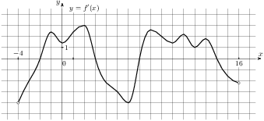На рисунке изображен график — производной функции , определенной на интервале . Найдите количество точек максимума функции , принадлежащих отрезку .
В9 | В правильной шестиугольной призме все ребра равны 48. Найдите расстояние между точками и .
В10 | Помещение освещается фонарём с тремя лампами. Вероятность перегорания одной лампы в течение года равна 0,19. Найдите вероятность того, что в течение года хотя бы одна лампа не перегорит.
В11 | В прямоугольном параллелепипеде известны длины рёбер: , , . Найдите площадь сечения, проходящего через вершины , и .
В12 | При температуре рельс имеет длину м. При возрастании температуры происходит тепловое расширение рельса, и его длина, выраженная в метрах, меняется по закону , где — коэффициент теплового расширения, — температура (в градусах Цельсия). При какой температуре рельс удлинится на 6 мм? Ответ выразите в градусах Цельсия.
В13 | Пристани A и B расположены на озере, расстояние между ними равно 390 км. Баржа отправилась с постоянной скоростью из A в B. На следующий день она отправилась обратно со скоростью на 3 км/ч больше прежней, сделав по пути остановку на 9 часов. В результате она затратила на обратный путь столько же времени, сколько на путь из A в B. Найдите скорость баржи на пути из A в B. Ответ дайте в км/ч.
В14 | Найдите точку максимума функции .

С1. Решите уравнение: 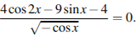

С2. В правильном тетраэдре найдите угол между высотой тетраэдра и медианой боковой грани .
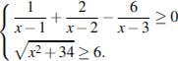
С3. Решите систему неравенств:

